考生使用手册
web或windows
版本号：2.0
修订时间：03.25

谷歌浏览器下载地址：
https://www.google.cn/intl/zh-CN/chrome/
“云考场-专业版”各端下载链接：
https://ykc-download.hanwangjiaoyu.com/v2
考生端“云考场-专业版”手机APP下载地址：
https://ykc-download.hanwangjiaoyu.com/landing-page

1.考前

1.1注意事项
考生支持使用web或客户端进行笔试（功能相同，本说明以web端为例）
下载客户端注意事项：
- Windows操作系统初次使用客户端时安全软件可能会弹出提示，点击“允许”即可
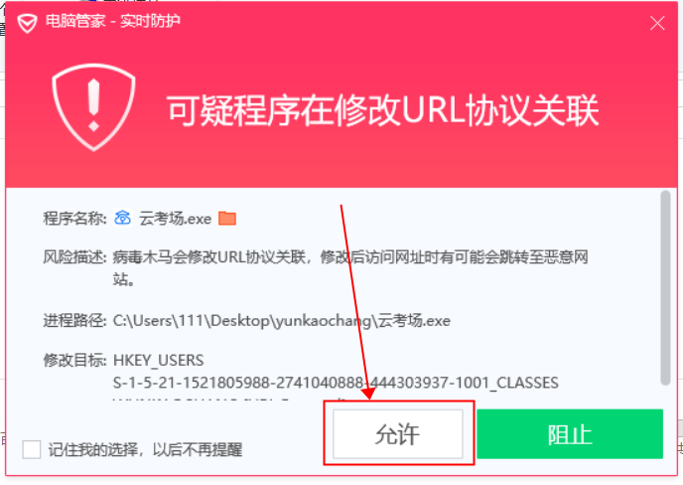
- Mac系统初次使用客户端时可能会提示“来自身份不明的开发者”，请根据提示进行操作
- 点击“好”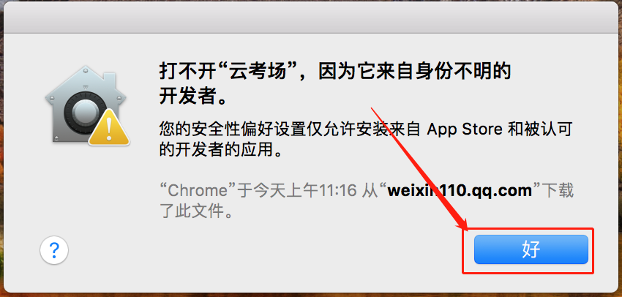
- 打开系统设置偏好中的“安全与隐私”
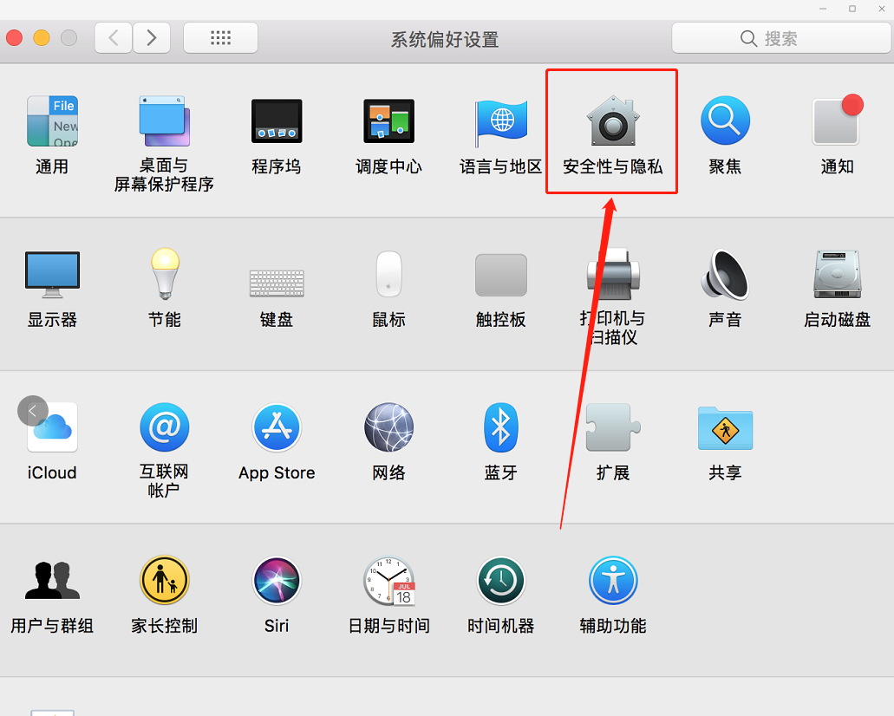
- 选择“仍要打开”
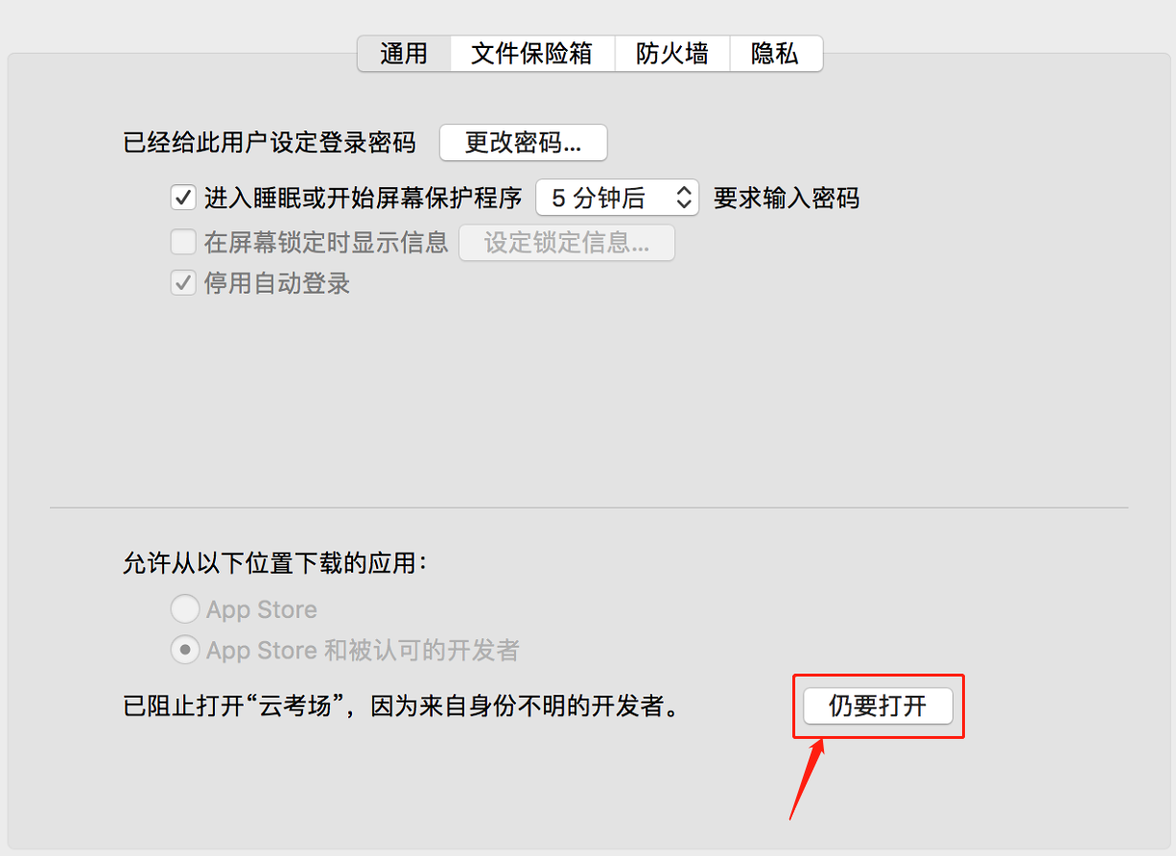

1.2登录
- 打开“云考场”登录链接
- 选择角色：我是考生
- 输入手机号
- 填写短信验证码
- 选择自己所在的学校
- 选择学院

1.3选择并进入业务
- 考生可能有多个考试业务，需要选择进入哪个业务

1.4选择专业
- 当考生报考了多个专业时，会弹出选择专业的窗口，选择需要进入的专业即可，若只报考了一个专业，则不需要选择专业
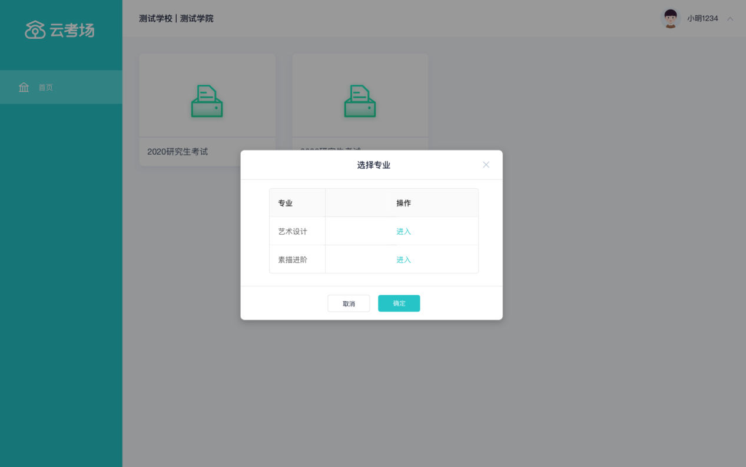

1.6下载移动客户端
- 使用智能手机打开浏览器扫描二维码，或登录官网进行下载https://ykc-download.hanwangjiaoyu.com/v2
重点注意：windows双通道客户端无需下载，切记！
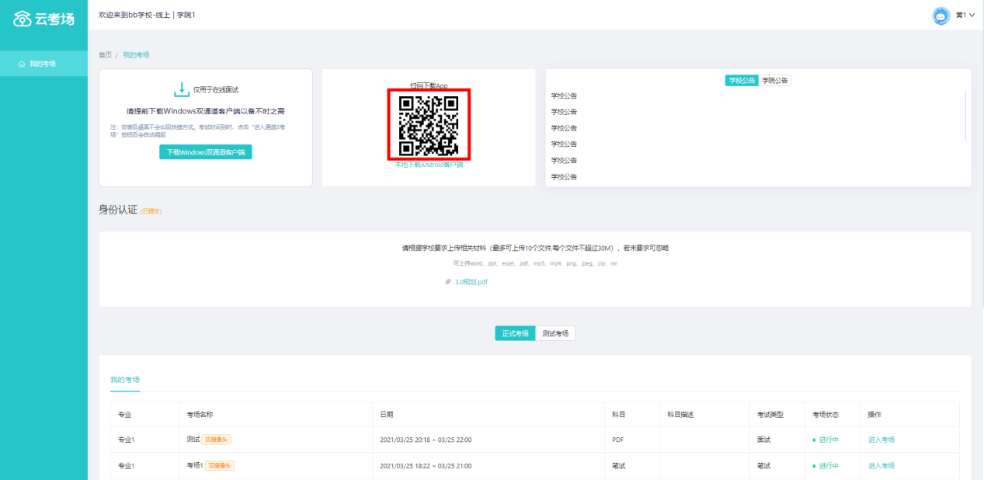
- 根据步骤进行安装

1.7查看学校、专业公告
- 通过学校、专业公告了解考试要求
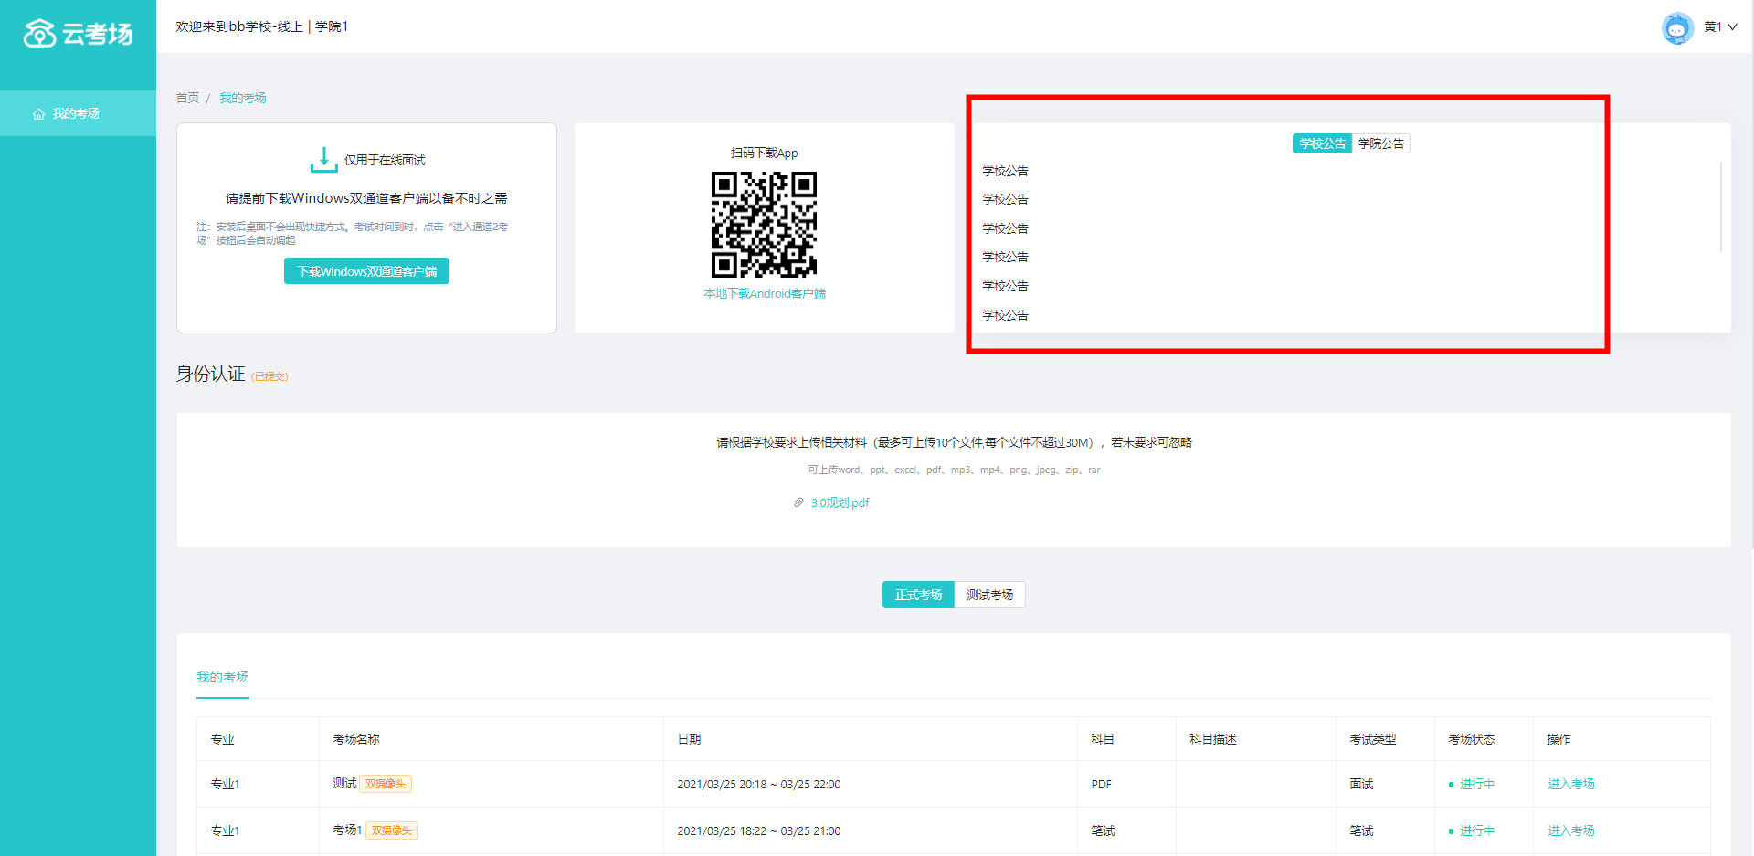

1.8考生信息审核
- 根据学校要求在面试中资格审查的相关资料进行上传并提交
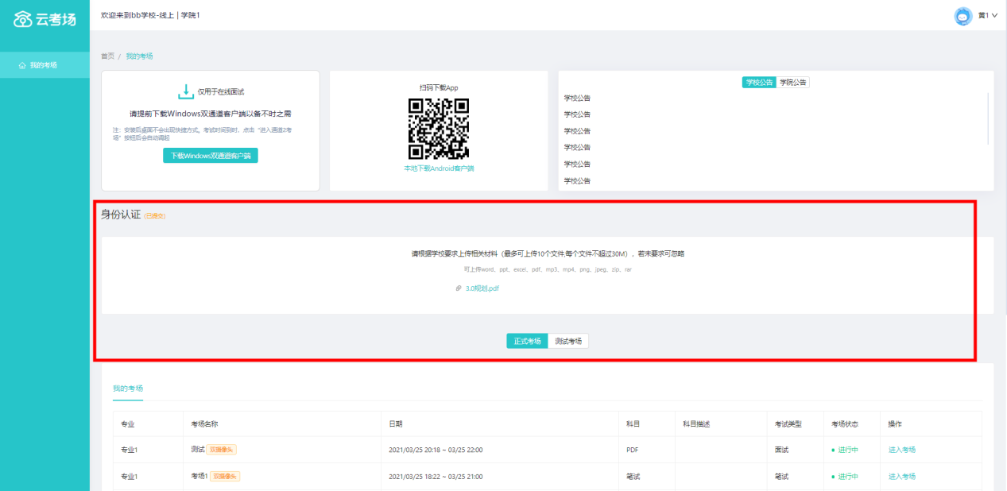
- 等待学校管理员审核
- 若审核不通过需要重新提交材料

1.9核对考场
- 查看该专业考场各科目的信息，包括考场类型、专业、名称、科目、考试类型、状态等，若有疑问及时跟学校管理员取得联系
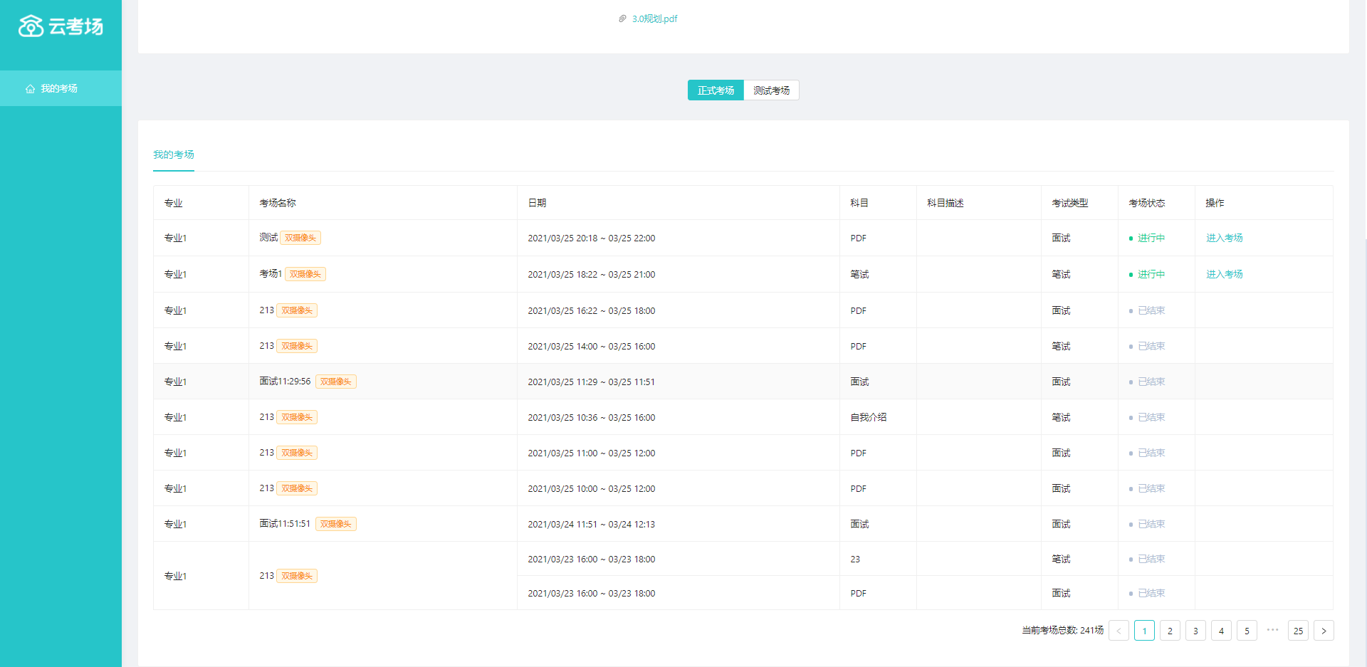

2.考中

2.1点击进入考场按钮

2.2根据业务流程进行相应的步骤
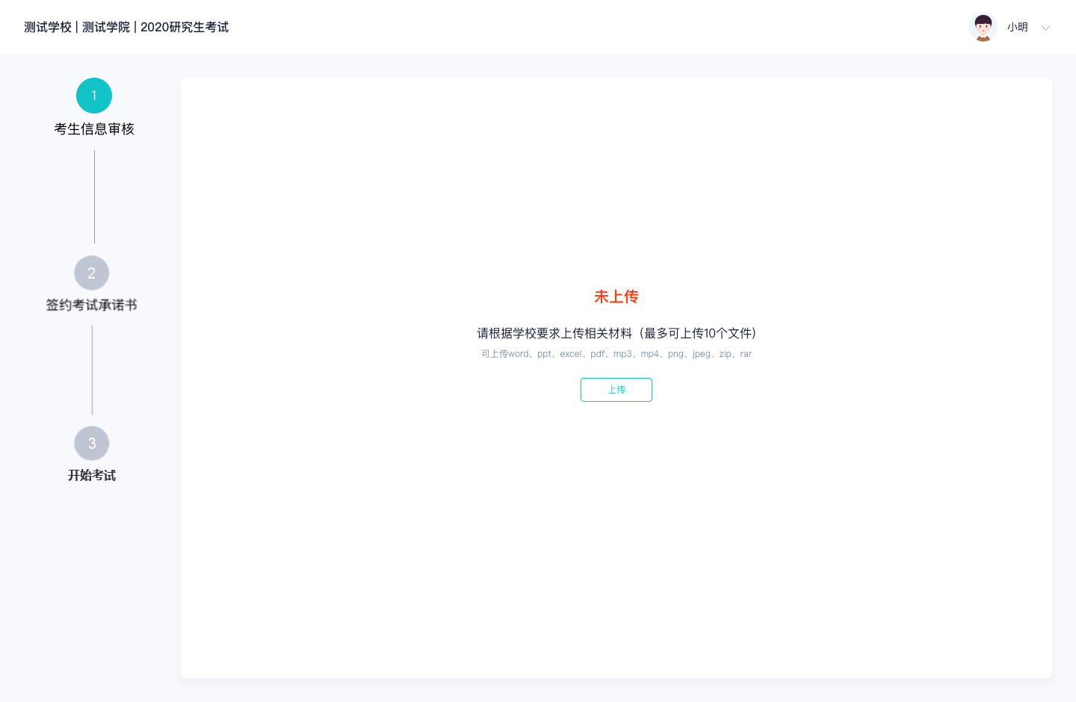

2.3签约考试承诺书
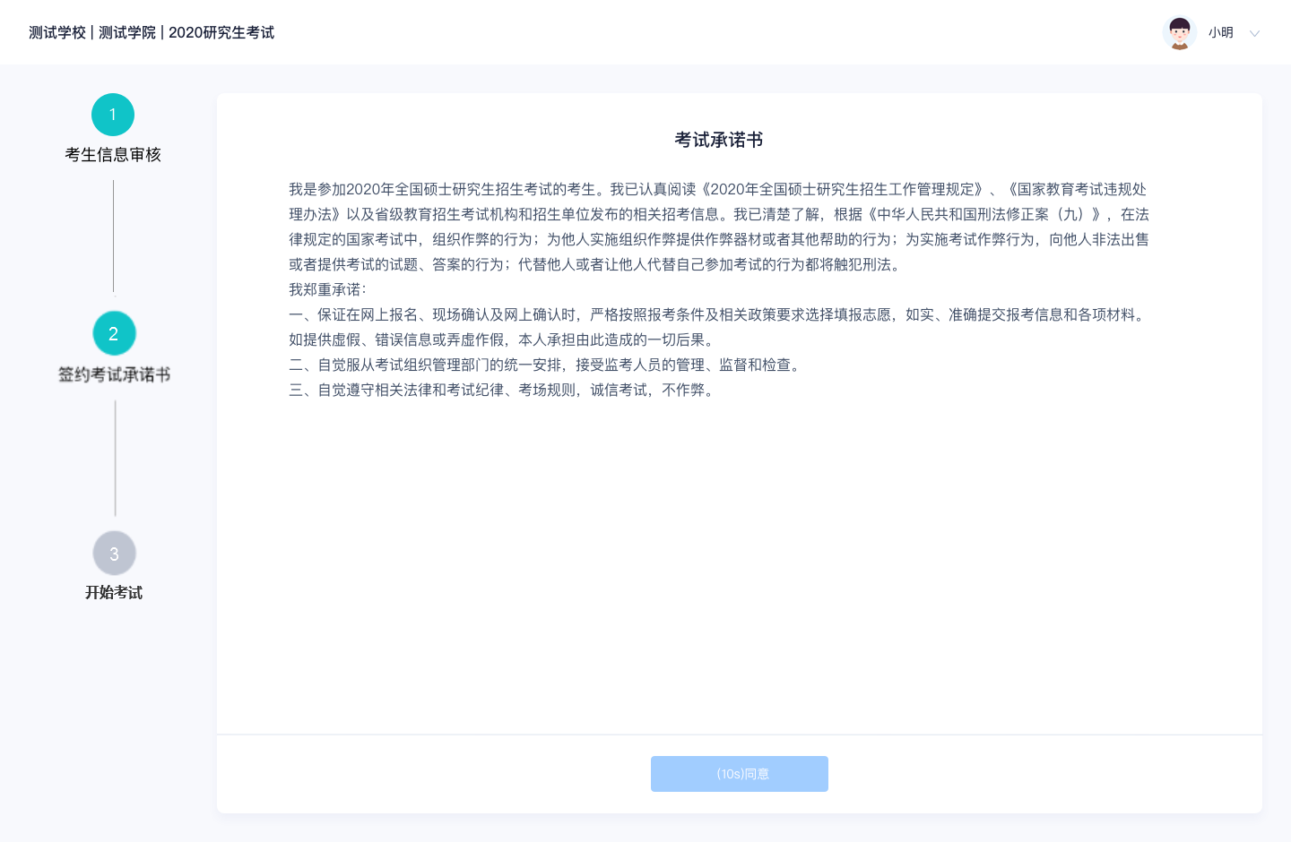

2.4开始考试
- 选择要进行的科目点击“进入考场”按钮
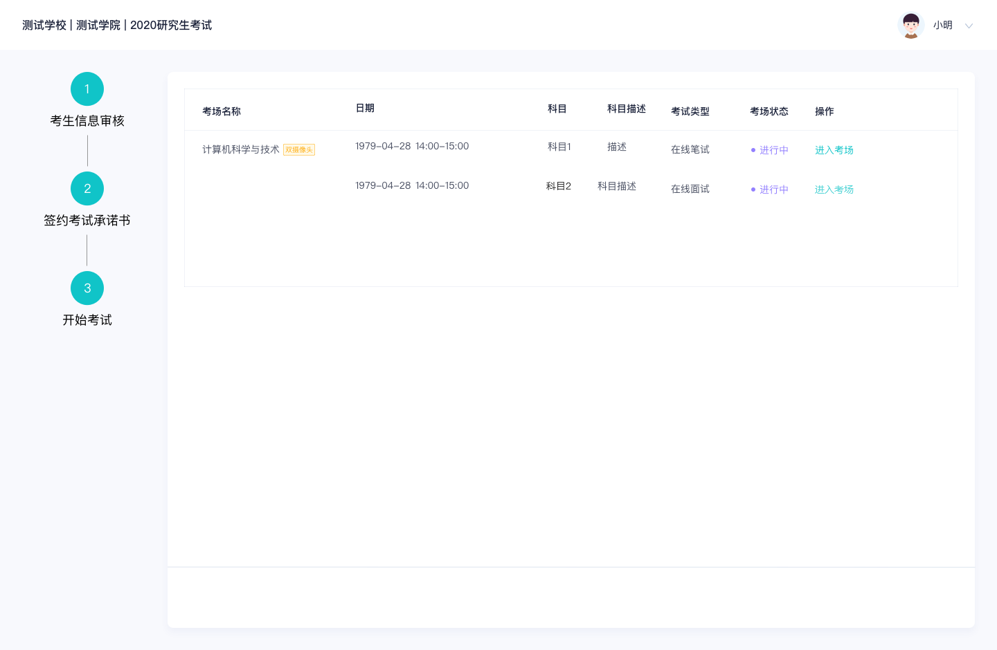

2.5人脸识别
- 若该科目开启了人脸识别，则需要进行人脸识别认证，没有开启人脸识别则不会显示
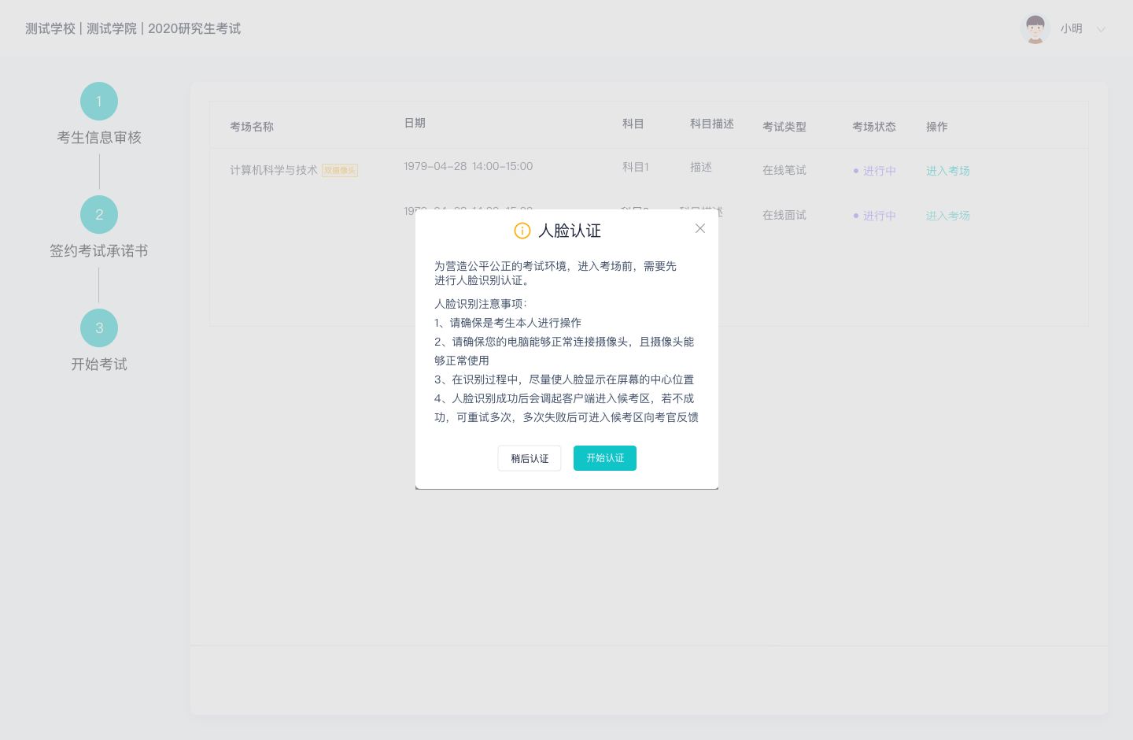
- 进行活体检测和人脸识别认证
- 系统对接公安部数据，若认证成功可进入候考区，若认证失败可点击“重试”。若一直认证失败也可进入候考区，但在考官界面会提示“人脸识别认证未通过”，考生须将身份证原件在面试中展示给考官，进行“人证对比”。考试过程中，考官可以查看人脸识别时的截图，确保面试考生是参加人脸识别考生本人，避免替考。

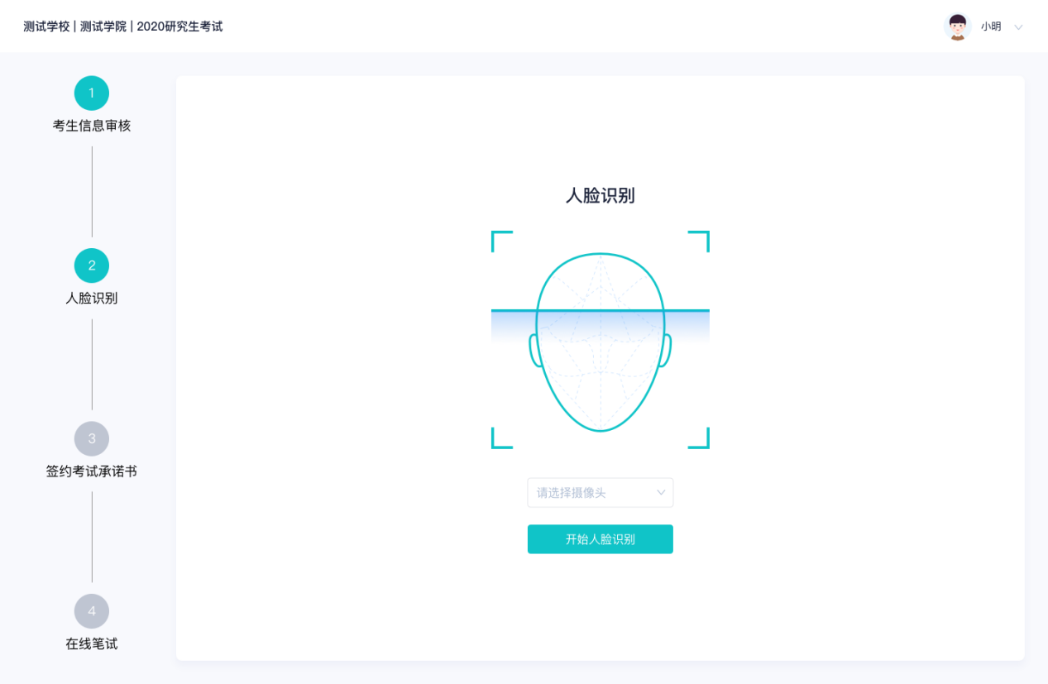

2.6进入考试房间

2.6.1在线面试
- 考生会先进入候考区，可以进行设备调试
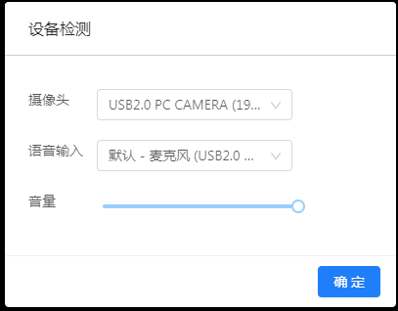
- 当候考官没有上线或者候考官正在跟别的考生进行通话时，考生无法看到候考官画面
- 若当考试要求使用双摄像头进行面试时，考生需要打开云考场移动端扫描该页面提供的二维码加入第二摄像头。考生须将手机屏幕锁定设置成“永不”，避免考试期间因手机锁屏造成第二摄像头无法提供视频画面的情况
- 当候考官选择与该生进行对话时，考生可以看到候考官的画面并与候考官进行音视频交流
- 当轮到该生进行面试时，该生在候考区会收到面试邀请
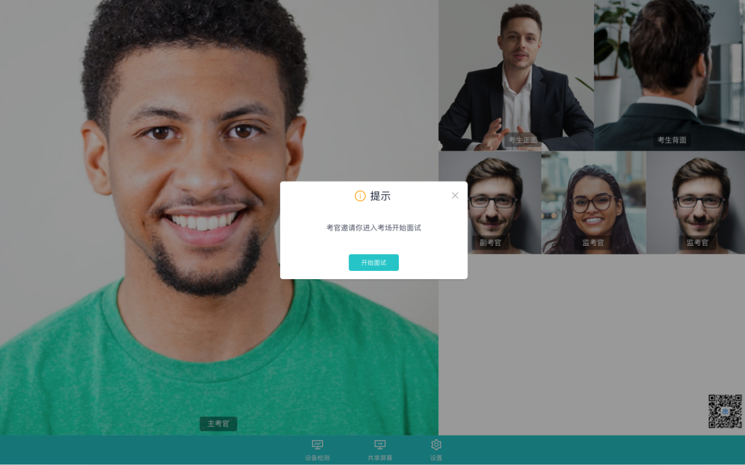
- 点击进入考场按钮，考生会从候考区切换到考场进行面试
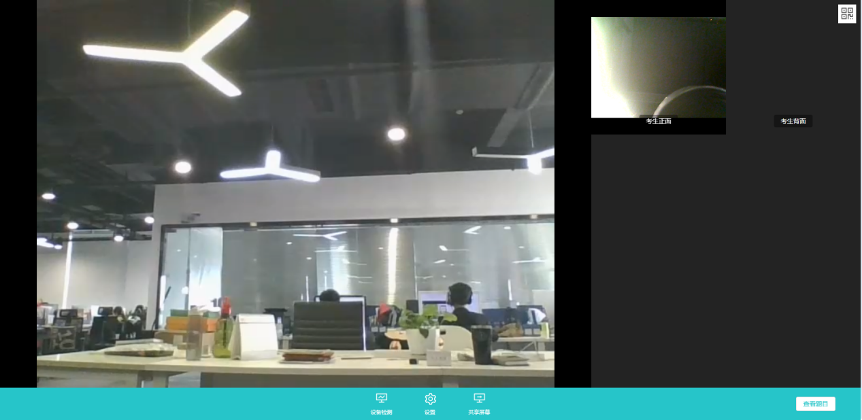
- 考生可以共享屏幕供考官观看
